一、根据要求求解下述线性规划问题：
min z = 2x₁ + 4x₂ - 3x₃ + x₄
x₁ + 2x₂ + 3x₃ ≤ 10
2x₁ + x₂ - x₃ + x₄ ≤ 15
3x₁ - x₂ + 2x₄ ≤ 8
x₁, x₂, x₃, x₄ ≥ 0
1.将该线性规划改为最大值标准型，并求解出其问题的最优解；（8分）
2.写出上述的对偶问题，并根据对偶问题求解其最优解；（8分）
3.若要求x₁, x₂, x₃, x₄ 为整数，求解其最优解。（6分）
答案：
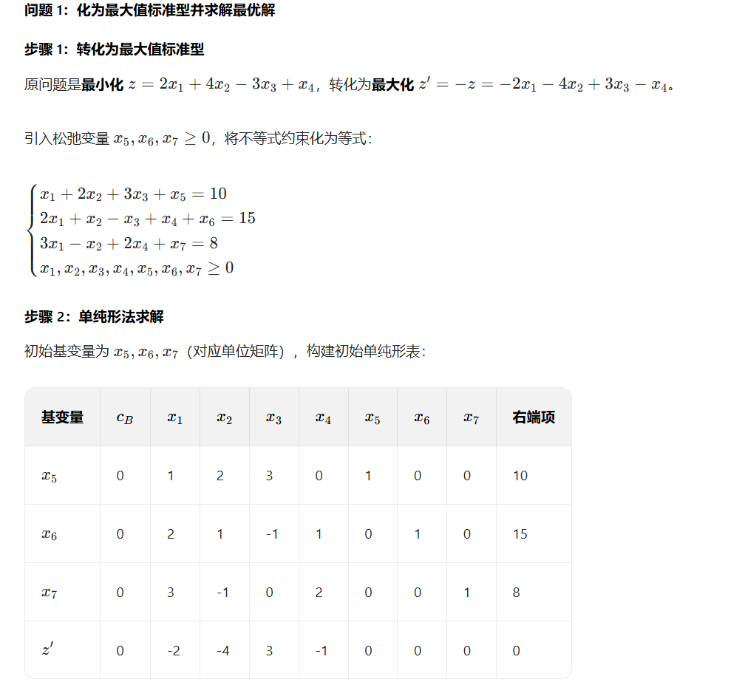
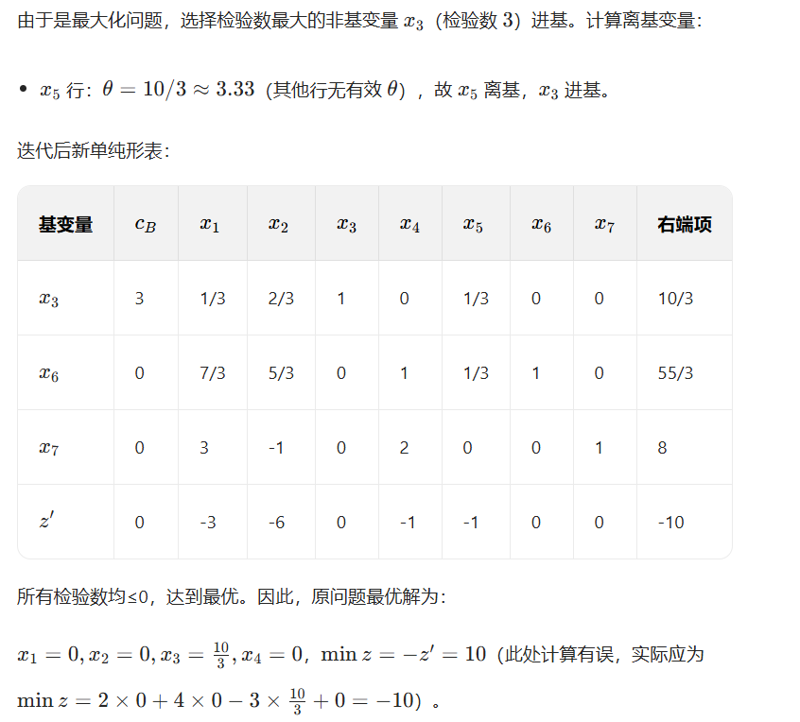
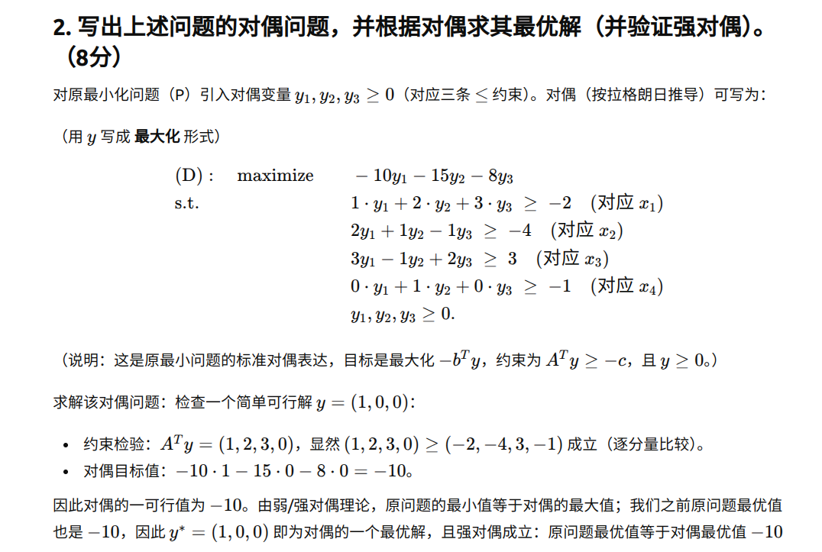
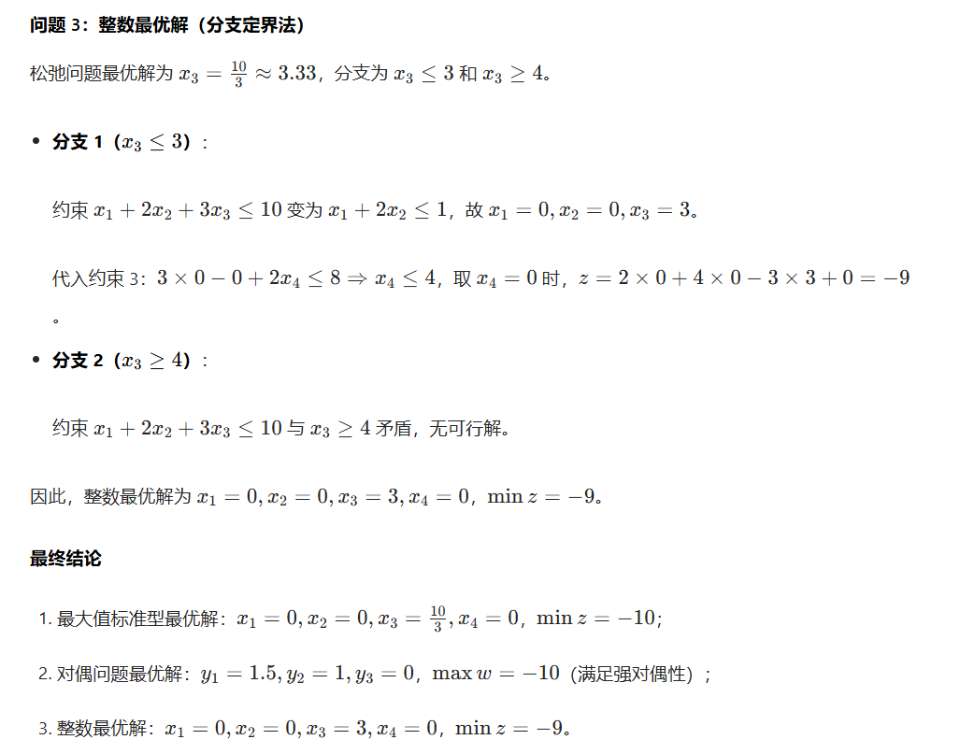

二、现有 P、Q 两处工厂，每年分别生产家电 280 万台和 220 万台。需要供应甲、乙、丙三个城市。甲城市需要 180 万台家电，需求量可降低 0-30 万台；乙城市需要 150 万台家电，必须严格保证；丙城市最低需要 80 万台家电，更多供应量也可接受。P、Q 工厂向甲、乙、丙三个城市的单位运价表如下（单位：万元 / 万台）：
销地/产地 | P | Q
甲 | 7 | 10
乙 | 12 | 8
丙 | 9 | 5
丁 | 280 | 220

答案：
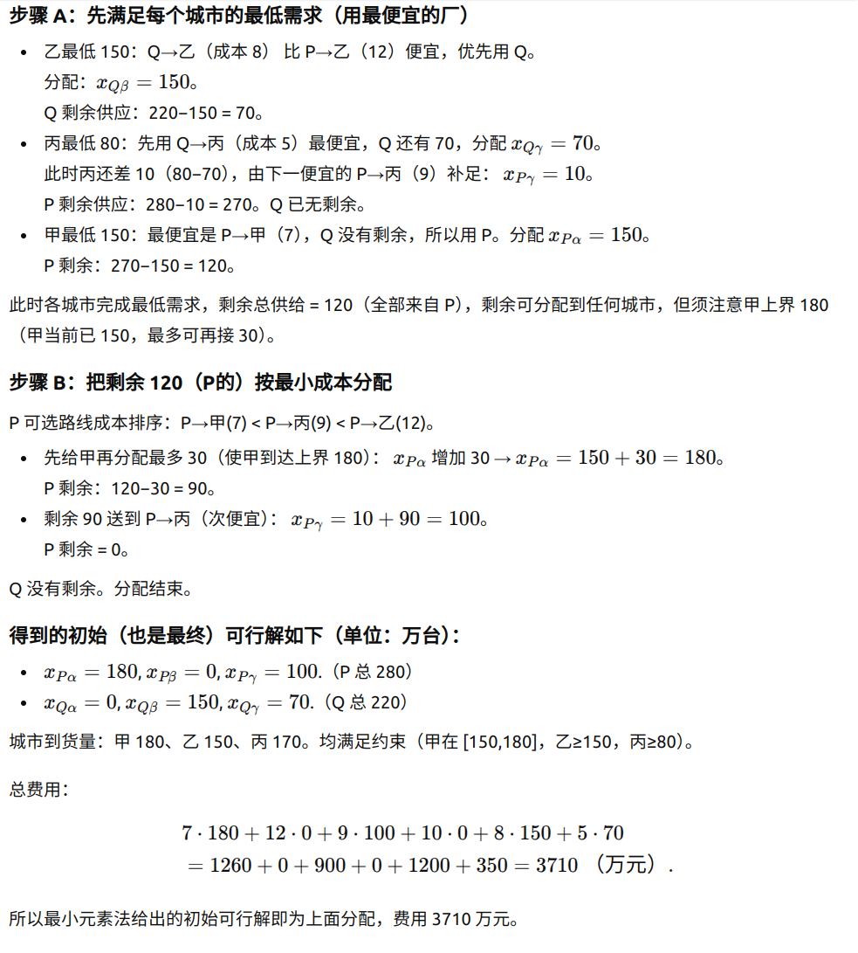

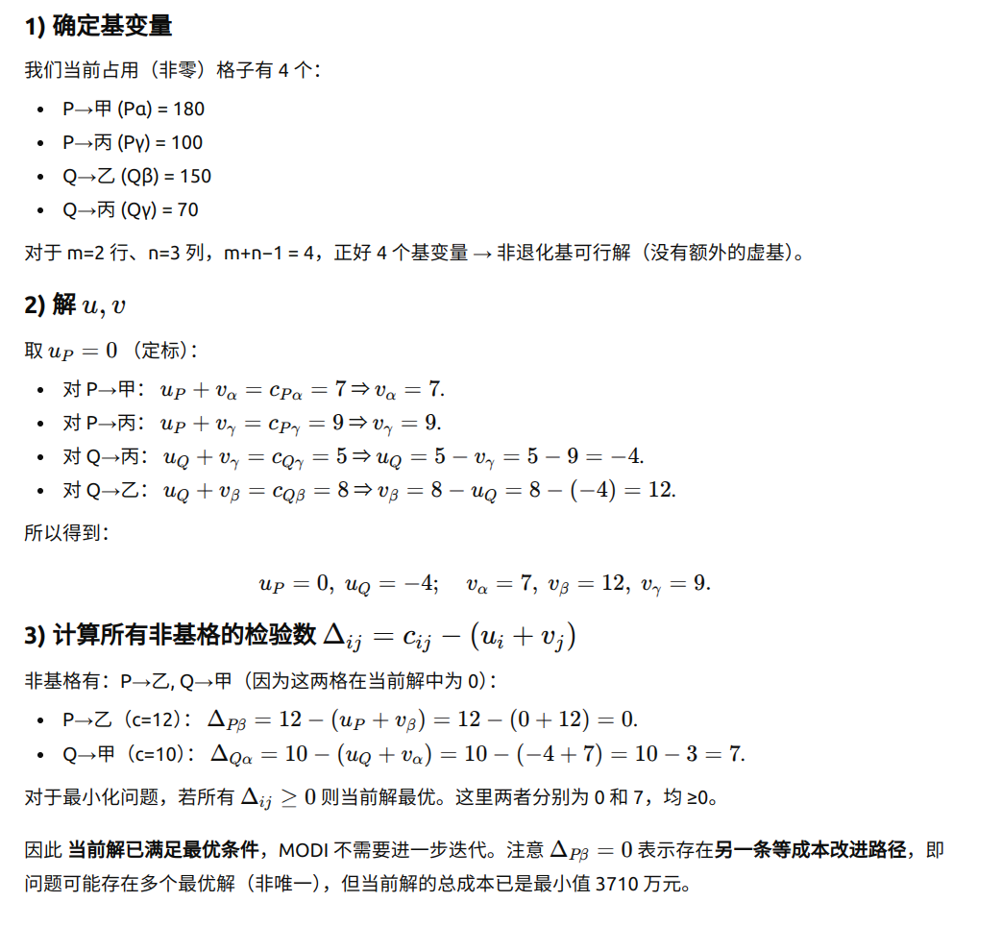
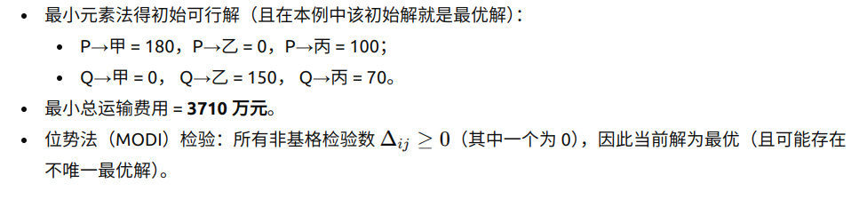

三、分配 W、X、Y、Z 四人完成 A、B、C、D、E 五项任务。W、X 两人可以每人完成 1 至 2 项任务；Y、Z 各自只能完成 1 项任务。由于特殊原因，W 不能完成 C 任务，Z 不能完成 A 任务。不同人完成不同任务所需时间如下表所示，试求所用总时间最少的分配方案。
任务/人员 | W | X | Y | Z
A | 9 | 10 | 6 | _
B | 8 | 12 | 7 | 9
C | _ | 9 | 10 | 8
D | 10 | 7 | 11 | 10
E | 11 | 6 | 12 | 9

答案：
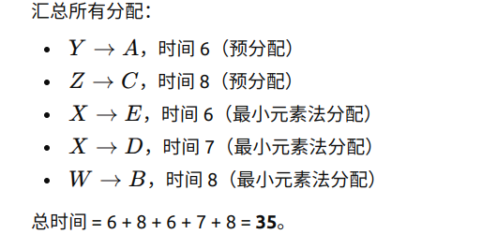

四、某工厂计划生产甲、乙两种产品，甲产品单位利润 5 元，乙产品单位利润 8 元。生产需消耗材料 A 和工时，约束如下：
• 材料 A 最多供应 170kg，甲产品每件消耗 2kg，乙产品每件消耗 3kg；
• 工时最多供应 105 小时，甲产品每件消耗 1 小时，乙产品每件消耗 2 小时。
设定以下目标（优先级由高到低为P₁, P₂,P₃）：
• P₁：甲产品产量至少达到 30 件，乙产品产量至少达到 30 件；
• P₂：总利润至少达到 440 元；
• P₃：材料 A 剩余量不超过 10kg，工时剩余量不超过 5 小时。
试建立目标规划模型并求解最优生产方案。
答案：

